
Universidade do Minho
Mestrado Integrado em Engenharia Informática
Mestrado em Engenharia Informática

Unidade Curricular de
Data Warehousing
Ano Lectivo de 2018/2019

Belo Mundo

Diana Costa A78985
José Oliveira A78806
Luís Costa A74819
Sérgio Jorge A77730
Vítor Castro A77870

Janeiro de 2019

<<Mês, Ano>>

DW

Data de Recepção
Responsável
Avaliação
Observações

Belo Mundo

Diana Costa A78985
José Oliveira A78806
Luís Costa A74819
Sérgio Jorge A77730
Vítor Castro A77870

Janeiro de 2019

<</opcional Dedicatória>>

Resumo
150 palavras
5 ou 6 palavras chave

Índice

1. Introdução 1
1.1. Contextualização 1
1.2. Apresentação do Caso de Estudo 1
1.3. Motivação e Objectivos 1
1.4. Estrutura do Relatório 1
2. Sugestões para Escrita do Relatório 2
2.1. Sugestões Gerais 2
2.2. Termos Estrangeiros 2
2.3. Tabelas e Figuras 2
2.4. Siglas e Acrónimos 3
2.5. Referências Bibliográficas 3
2.6. Tipo de Ficheiro 3
3. Conclusões e Trabalho Futuro 4
Bibliografia 5
Referências WWW 6
Lista de Siglas e Acrónimos 7

Anexos
I. Anexo 1 9

Índice de Figuras

Figura 1 - Ilustração de inserção de uma figura e legenda. 3

Índice de Tabelas

Tabela 1 - Ilustração de inserção de uma tabela e sua legenda. 3

- Para que nos chamaram; - que decisões toma o nosso sistema; - porque o sistema que a empresa tem nao toma decisões, aka porque é que não conseguem alcançar objetivo q nos propuseram; - consequentemente, nesta contextualização, temos este objetivo

(ver livro !)

fazer como nos relatórios que estão no repositorio : perguntas a que o nosso sistema responde

- tabela de factos transacional, nao aditiva nem (...?)

- bd excel para clientes específicos, com valores + elevados

- Introdução

  - Contextualização do Sistema
  - Fundamentação do Sistema
  - Viabilidade da Implementação do Sistema
  - Estrutura do Relatório
- Planeamento e Gestão do Projeto

Definição da Identidade do Projeto

Identificação de Recursos

Estabelecimento do Plano de Desenvolvimento

Definição de Medidas de Sucesso
- Levantamento e Análise de Requisitos

Apresentação do Método de Aquisição de Requisitos

Requisitos de Descrição

Requisitos de Exploração

Requisitos de Controlo e Acesso

Revisão dos Requisitos com os Utilizadores

- Modelação Dimensional do Sistema

Apresentação da Metodologia de Desenvolvimento

Esquematização da Matriz de Decisão

Definição e Caracterização dos Data Marts e Grãos

Definição e Caracterização das Dimensões

Definição e Caracterização das Tabelas de Factos

Esquematização do Esquema Dimensional

Revisão do Esquema Dimensional Desenvolvido
- Caracterização das Fontes de Informação

Identificação e Descrição das Fontes de Informação do Sistema

Análise dos Dados das Fontes
(relatório de qualidade e de disponibilidade)

Desenvolvimento do Esquema de Mapeamento de Dados
(source-to-target data map)

Revisão do Esquema de Mapeamento de Dados
- Modelação do Sistema de Povoamento
Apresentam-se, nesta secção, os detalhes associados a todo o sistema de povoamento do DW, desde a simples extração dos dados das três fontes de informação, passando pela transformação dos mesmos, até às decisões tomadas no carregamento dos dados para o sistema de apoio à decisão.

Apresentação e Descrição Sumária das Estruturas do Data Warehouse a Povoar e das Fontes de Dados Envolvidas
Tal como descrito na secção 1.1, a agência de viagens Belo Mundo, ao comprar duas outras agências concorrentes, passou a ter que lidar com dados provenientes de três fontes, já que todas continuaram a existir separadamente. Assim, cada uma tem clientes, viagens, hotéis, rotas e vendas que é preciso analisar.

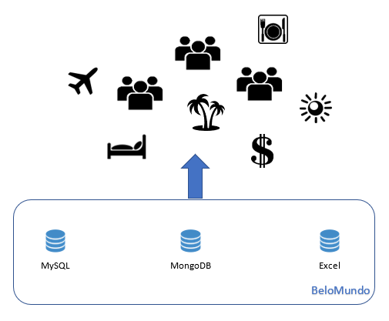
Figura 1 - Esquema ilustrativo das fontes e respetivas proveniências dos dados

Para tal, e segundo o esquema dimensional já apresentado na secção 4.6, optou-se por analisar vendas por clientes, viagens e data. Estas necessidades de análise constituem as tabelas que serão necessárias povoar.
No que toca ao cliente, será extraída, tratada e povoada informação referente ao seu nome, nif (critério de comparação), profissão e local (morada). Informação como a profissão e o local permitem sugerir viagens por profiling, e fornecer ofertas personalizadas a todos os clientes da Belo Mundo.
Já para as viagens, a informação constituinte do povoamento inclui o preço do voo, do hotel e total, o que é útil para analisar tendências de custos. Constam também dados relativos ao número de dias da viagem, época, pensão, países de origem e destino, e nome do hotel. Mais uma vez, é possível analisar tendências e fazer profiling por cliente, sugerindo melhores viagens.
Por fim, para conseguir fornecer dados numa perspectiva histórica, tem-se uma estrutura que serve de calendário. Nesta existem dados como a data completa, o dia da semana, mês do ano, dia do ano, ano, trimestre, entre outros, de forma a analisar informação conforme um período de tempo.

Apresentação e Descrição do Modelo Lógico

*À espera da resposta do Belo*

Esquematização do Esquema Concetual do Sistema de Povoamento em BPMN
Apresenta-se, de seguida, toda a modelação conceptual do processo de ETL. Começa-se por mostrar um diagrama mais geral, onde estão descritas as três fases do sistema de povoamento, e depois especifica-se cada fase: extração, transformação (limpeza, conformidade, conciliação) e carregamento dos dados para o Data Warehouse.
Neste diagrama geral, é visível a extração dos dados para cada fonte de dados, com as consequentes transformações ao nível da área de retenção. Este esquema termina com o carregamento dos dados transformados para o esquema físico final, em MySQL.

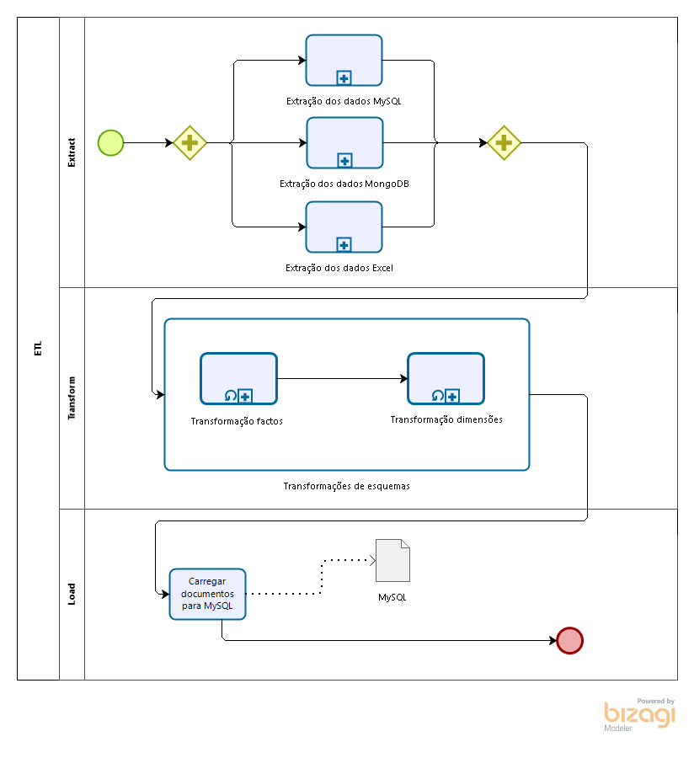
Figura 2 – Esquematização do processo geral de ETL
    - Extração
A extração é a primeira fase do processo de povoamento, e aqui ocorre a extração dos dados de cada uma das fontes - MySQL, MongoDB e Excel –, com o posterior carregamento dos dados para a área de retenção. Esta extração, efetuada em paralelo para as três fontes, tem como objetivo a seleção e adequação dos dados originais de forma a poderem ser mantidos em tabelas de auditoria e, mais tarde, carregados nas tabelas de dimensão e de factos. Assim, essencialmente, são feitas operações nos dados como joins e sorts, processos específicos que serão explicados mais em detalhe na secção 6.4. Para além disso, efetua-se já alguma transformação (conformidade) dos dados, de maneira que alguns já se assemelham ao seu formato final (do data warehouse).

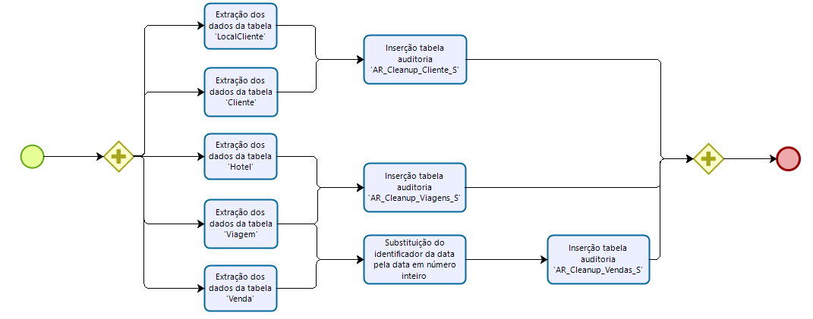
Figura 3 - Processo de extração dos clientes, viagens, hotéis e vendas da fonte de dados MySQL

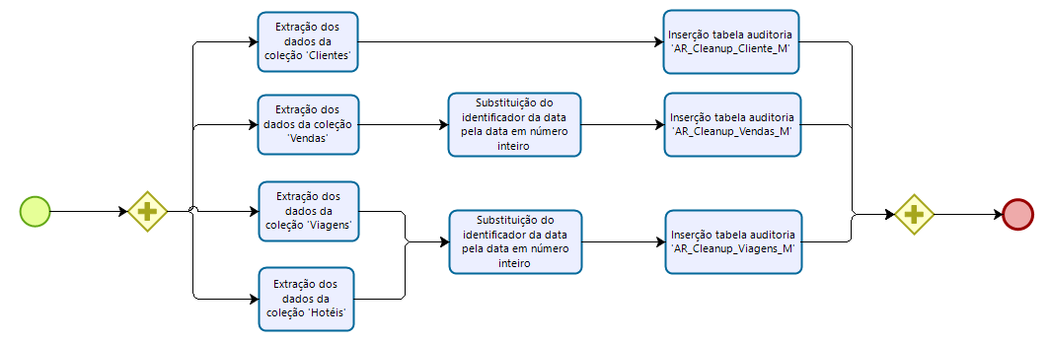
Figura 4 - Processo de extração dos clientes, viagens, hotéis e vendas da fonte de dados MongoDB.

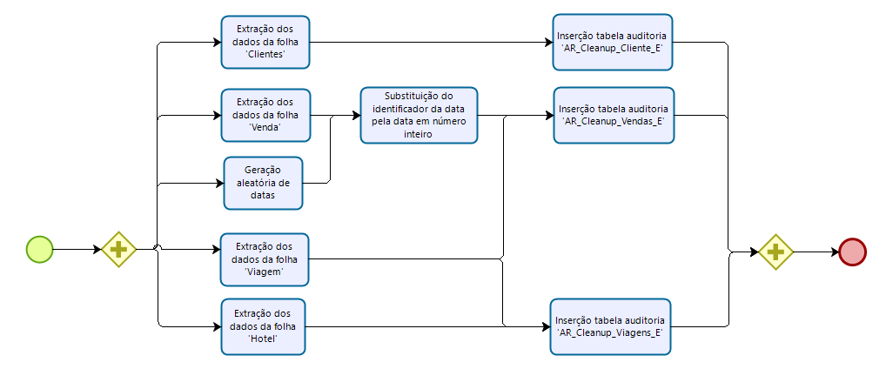
Figura 5 - Processo de extração dos clientes, viagens, hotéis e vendas da fonte de dados Excel

O processo ETL para a dimensão Calendário terá um comportamento excecional, na medida que esta dimensão é carregada de imediato para o Data Warehouse. Isto deve-se ao facto de ser uma dimensão sem variação e sem qualquer tipo de falhas, uma vez que as datas foram geradas automaticamente.

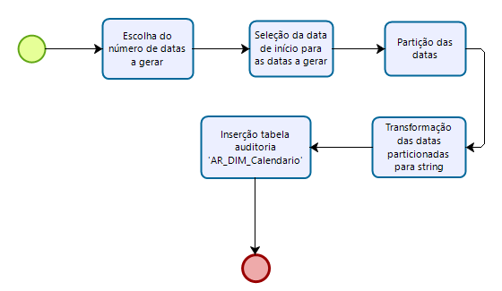
Figura 6 - Processo de extração e carregamento da dimensão Calendário

    - Transformação – Limpeza
A transformação inicia-se com o processo de limpeza. Nesta fase, é necessário analisar e “limpar” os dados extraídos das fontes de informação, de modo a eliminar dados que não exprimam informação relevante ou precisa para o sistema de apoio à decisão. Deste modo, este processo passa apenas pela verificação do local do cliente, que em caso de não existir (valor nulo), é atribuída a string ‘desconhecido’ ao registo em questão.
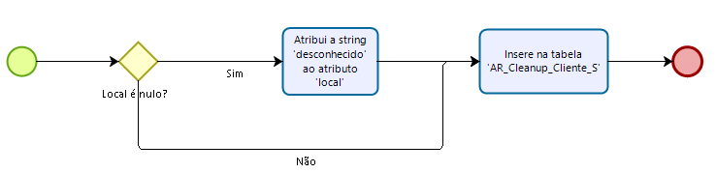
Figura 7 – Processo de limpeza para os dados dos clientes

    - Transformação - Conformidade
Nesta etapa intermédia da transformação, a informação já se encontra limpa e extraída, sendo agora necessário transformá-la para o seu devido formato final, a ser carregado no DW. A maioria dos dados já sofre uma conformidade no processo de extração, com exceção dos dados da fonte Excel. Para tal, é necessária a concatenação do primeiro e último nome do cliente, provenientes da fase de limpeza.
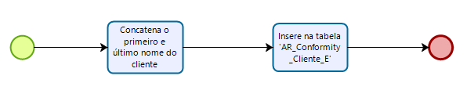
Figura 8 – Processo de conformidade para os dados dos clientes

    - Transformação – Conciliação
A fase final da transformação inclui a integração dos dados das diferentes fontes entre si, preparando-os para a fase final de carregamento dos dados. Posto isto, e dado que as fontes de informação são heterogéneas, é necessário o recurso a chaves de substituição, de forma a evitar a duplicação de chaves e a consequente perda de integridade.
As chaves de substituição são geradas aquando uma operação de inserção, verificando a ocorrência de um nulo imprevisto. Em caso afirmativo, o registo é enviado para quarentena, onde ficará para ser tratado e inserido quando ocorrer um refrescamento. Caso contrário é gerada uma chave de substituição e o registo é inserido no data warehouse, na respetiva dimensão.

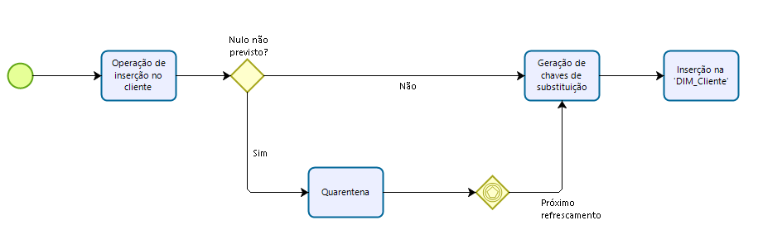
Figura 9 – Processo de conciliação para os dados dos clientes
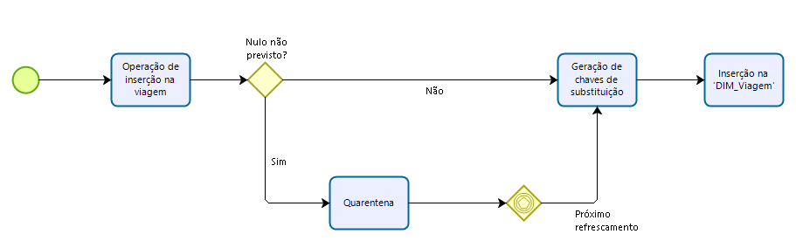
Figura 10 - Processo de conciliação para os dados das viagens

No caso dos dados referentes às vendas, a geração de chaves é direta, não precisando de passar por um processo de tratamento de nulos imprevistos.
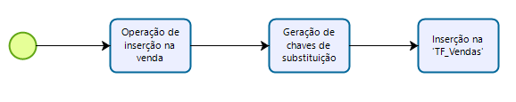
Figura 11 - Processo de conciliação para os dados das vendas
    - Carregamento
Finalmente, após a execução de todos os processos anteriores, realiza-se o carregamento definitivo dos dados presentes na área de retenção para o Data Warehouse. Este processo é praticamente direto, uma vez que a transformação permitiu que o tipo de dados fosse compatível com os do sistema de suporte à decisão. Ainda assim, é necessário ter em conta as dimensões com variação (tipo 2) e os respetivos updates, sendo que este processo de modificação fica à responsabilidade do próprio DW, que terá um conjunto de procedimentos para o tratamento destes casos.
Desta forma, todos os diagramas BPMN para as transformações referentes ao carregamento seriam diretos e triviais, o que não justifica a sua elaboração.

Descrição Detalhada do Sistema de Povoamento

Uma vez descrito, de uma maneira leve, o sistema de povoamento através dos diagramas BPMN, cabe ao grupo mostrar agora, com detalhe, todos os passos necessários deste a extração das fontes até ao carregamento no data warehouse final. Aborda-se não apenas o sistema de povoamento inicial, mas também o que é imposto para o refrescamento.
Assim, começa-se pela fase de carregamento. Esta fase está dividida em três etapas, correspondentes às três fontes de dados. Quanto à extração da BD implementada em MySQL, têm-se as seguintes transformações:

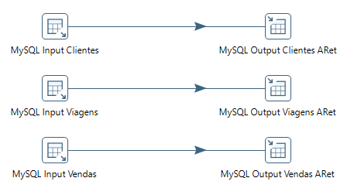
Figura 12 - Extração da fonte MySQL
Cada transformação é simples e direta. De cada tabela, ou conjunto de tabelas, da base de dados original são combinados(joins) e selecionados os dados de modo a inserir numa tabela de cleanup, que já tem os tipos e atributos iguais aos do data warehouse. Chama-se à atenção apenas para a transformação correspondente às vendas, onde já se transforma o identificador da data para um inteiro do tipo 20180205 (exemplo).
Passando para a extração da base de dados implementada em MongoDB, têm-se as seguintes transformações:

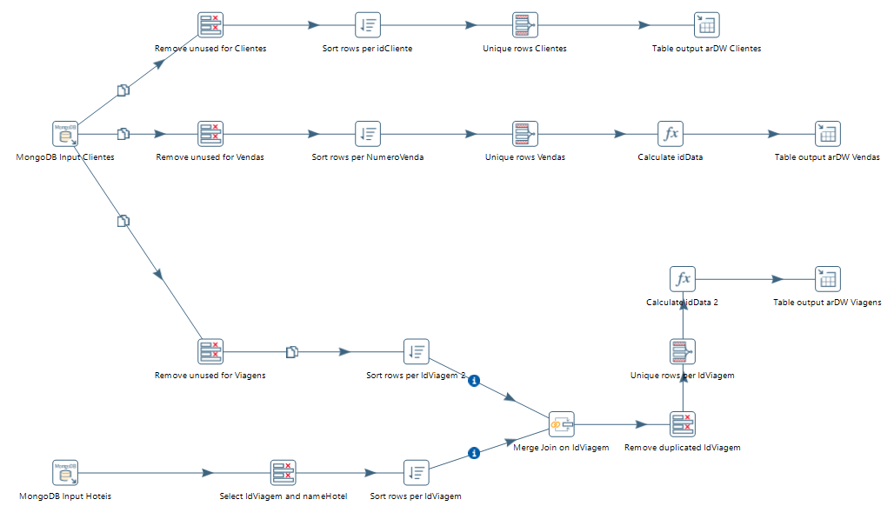
Figura 13 - Extração da fonte MongoDB
Aqui o cenário já se complica, devido à natureza das bases de dados não relacionais. Ainda assim, para a tabela de cleanup da área de retenção correspondente aos clientes os passos são simples: selecionam-se os atributos requeridos do cliente e removem-se os duplicados, antes de inserir na tabela da AR. Para a tabela de cleanup das vendas os passos mantêm-se, com o step adicional da transformação do id da data num número inteiro no formato já explicado para a fonte de dados MySQL. Por fim, para a tabela das viagens é necessária a junção de dados de duas fontes (fonte com dados referentes aos hotéis e fonte com dados referentes aos clientes). As transformações passam por selecionar os campos requeridos para o DW das duas fontes, seguido de uma operação de join. Posto isto, segue-se uma nova seleção de campos, eliminação de duplicados, substituição do identificador da data pelo número inteiro habitual e inserção na tabela correspondente da área de retenção.
No que toca à fonte de dados Excel, (…)

<<< INSERIR IMG QUANDO TERMINADA>>>

Descrição e Caracterização de todos os Elementos de Dados
Explicar todas as tabelas da AR
(auditoria, lookup, equivalência, quarentena…) da DSA utilizados para suporte ao povoamento
[DAR UPDATE ÀS IMAGENS DEPOIS]

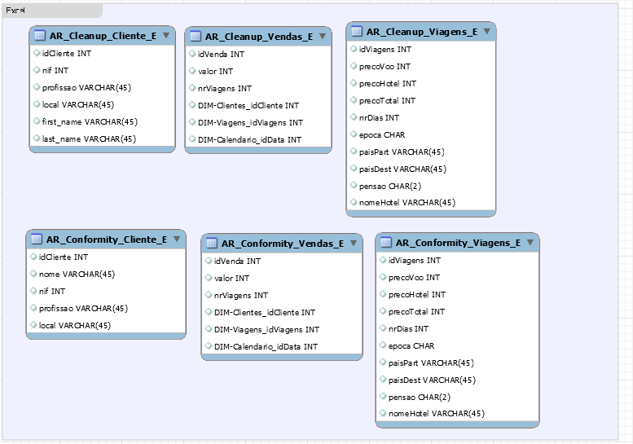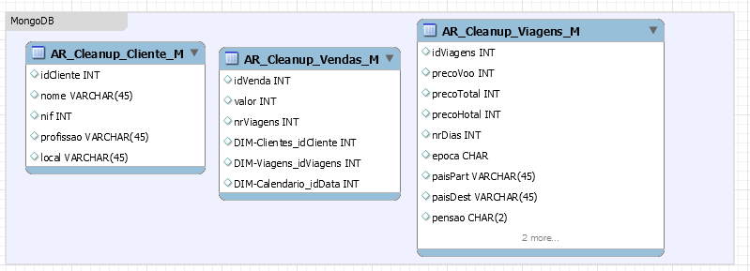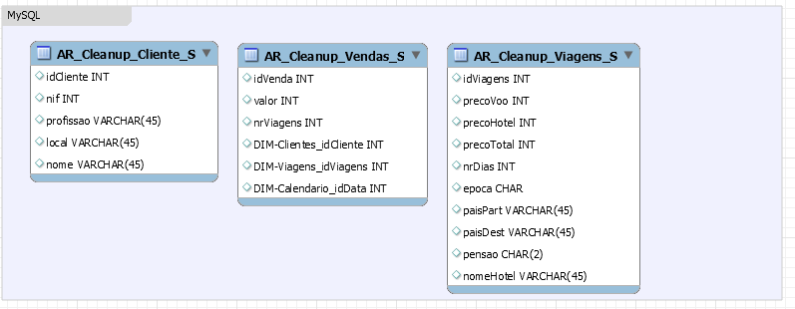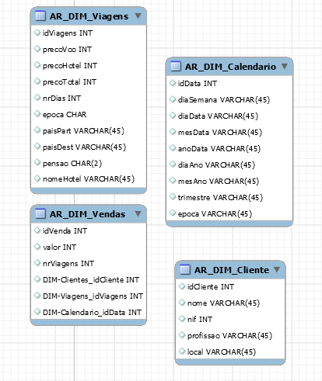

<<<< DAR UPDATE A ESTAS IMAGENS >>>>
- Implementação do Sistema de Data Warehousing
Tendo sido concluída a fase de análise de dados e de modelação, iniciou-se o desenvolvimento das estruturas físicas propostas. Para esta fase, teve de se decidir sobre quais as ferramentas a utilizar, de acordo com as necessidades correntes.

Escolha das Plataformas Computacionais
De forma a enumerar e explicar as plataformas e ferramentas computacionais escolhidas, vai-se seguir a linha de trabalho do grupo desde o inicío, onde se criaram as fontes de dados a analisar. Assim, para a primeira fonte de dados, usou-se a ferramenta Edraw para desenhar o modelo conceptual, e o MySQL Workbench para criar o esquema lógico e físico da base de dados, assim como para a povoar. Para a segunda fonte, usou-se o MongoDB Compass e o Robot3D de forma a implementar a base de dados e visualizar e manipular os dados. Por fim, usou-se o Microsoft Office Excel de modo a implementar esta BD não relacional.
Passando para a modelação do esquema dimensional, utilizou-se, mais uma vez, o MySQL Workbench. O facto de o grupo já estar ambientado com esta ferramenta cria uma tendência para o uso da mesma.
No que toca à modelação do processo de ETL, usou-se o Bizagi para elaborar diagramas BPMN. Assim, consegue-se uma maior abstração, domando a complexidade para estre processo, e é mais fácil compreender os passos necessários para a implementação concreta posterior. De modo a suportar o ETL, criou-se uma área de retenção (staging area) no MySQL Workbench.
Passando para a implementação das fases do ETL, o Pentaho Data Integration (Kettle) foi de grande utilidade, já que este permite as conexões a todos os esquemas (fontes de dados, área de retenção e data warehouse) e transição de dados entre eles. Para além disso, abstrai o processo de transformação para um utilizador externo através de jobs, transformations e hops.
Finalmente, e depois de povoado o DW, foi utilizado o Microsoft Power BI, de modo a visualizar os dados e tirar alguma informação útil dos mesmos. Esta ferramenta de análise e visualização de dados permite avaliar os dados de uma forma interativa e visual, com a vantagem da partilha de dashboards entre todos os elementos do grupo.

Implementação dos Esquemas Físicos dos Sistemas de Dados

O Sistema de Dados do Data Warehouse

O Sistema de Dados da Área de Retenção

Implementação do Sistema de Povoamento

Análise da Execução do Sistema de Povoamento

- Conclusões e Trabalho Futuro
- breve análise ao trabalho realizado, realçando eventuais aspetos positivos e negativos, acompanhando-os com um breve explicação.

- exposição de algumas ideias para expansão (melhoria) do sistema implementado.

<<Elaborar uma apreciação crítica sobre o trabalho realizado, apontando os seus pontos fortes e fracos. Adicionalmente, caso se aplique, enunciar eventuais tarefas a realizar futuramente ou novas opções para estender o trabalho realizado.>>

Referências
<<Apresentar a lista de referências bibliográficas referidas ao longo do relatório; recomenda-se a utilização do formato Harvard - http://libweb.anglia.ac.uk/referencing/harvard.htm>>

Lista de Siglas e Acrónimos
<<Apresentar uma lista com todas as siglas e acrónimos utilizados durante a realização do trabalho. O formato base para esta lista deverá ser da forma como abaixo se apresenta.>>

BD Base de Dados
DW Data Warehouse
OLTP On-Line Analytical Processing
... ...

Anexos
<<Os anexos deverão ser utilizados para a inclusão de informação adicional necessária para uma melhor compreensão do relatório o para complementar tópicos, secções ou assuntos abordados. Os anexos criados deverão ser numerados e possuir uma designação. Estes dados permitirão complementar o Índice geral do relatório relativamente à enumeração e apresentação dos diversos anexos.>>

- Anexo 1

